日本経済が沈没する！
消費税１０％大増税中止で景気回復を！
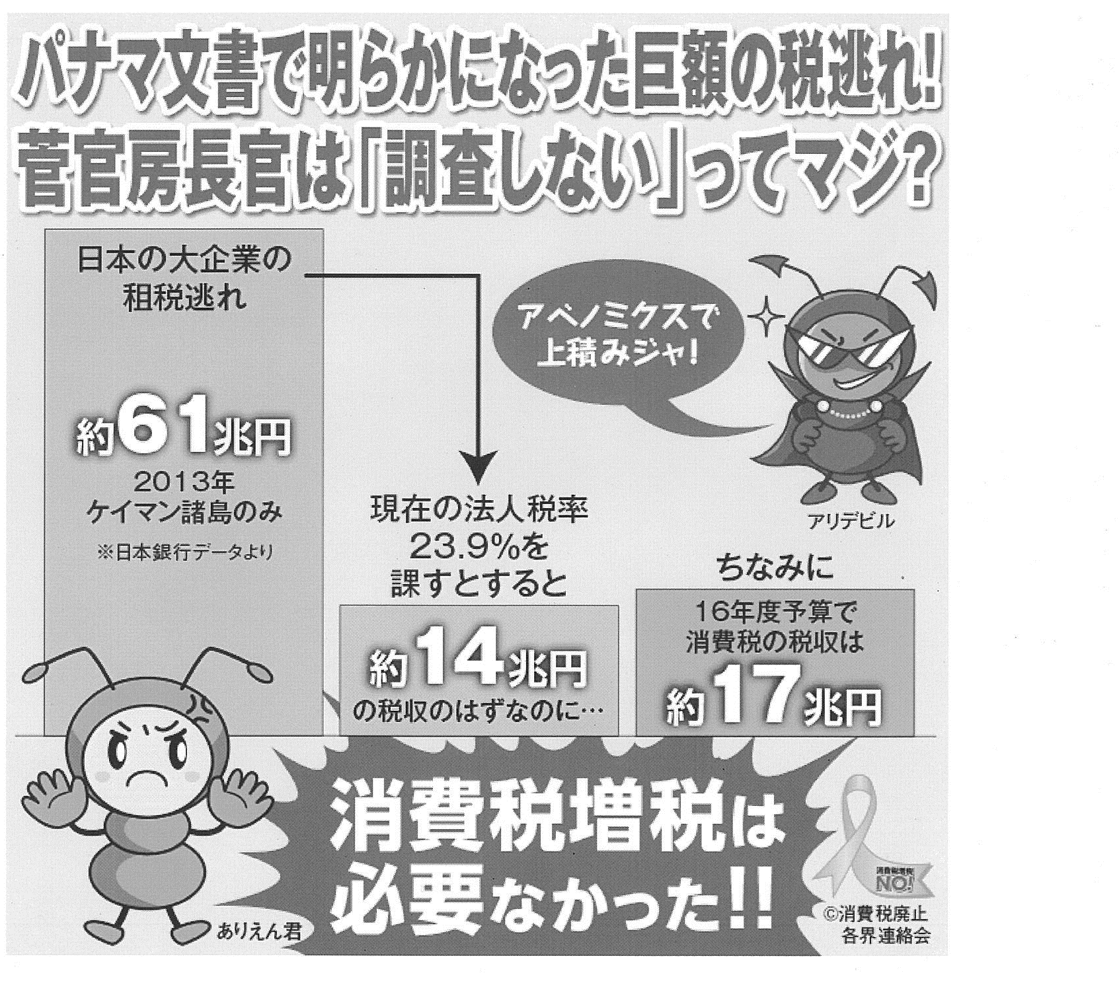
安倍・自公政権は2017年4月に、消費税10％大増税を国民に押し付けようとしています。私たちの暮らしや地域経済は、回復するどころか、5％増税時よりもさらに悪く、増税を受け入れる余地はまったくありません。安倍首相の経済政策｢アベノミクス｣の破たんは明白です。大企業の儲けのおこぼれが庶民に回るという｢トリクルダウン｣政策、消費税大増税、｢異次元の金融緩和｣により、貧富の格差が拡大し、庶民の暮らしは大変になる一方です。
今、ニュースで旬の話題がタックス・ヘイブンです。課税が軽減・完全に免除される国や地域＝租税回避地に財産を移す税逃れの行為です。「パナマ文書」が公開され、日本の有数な大企業の名前も取り沙汰されています。大企業は社会的責任を果たすべき。適正な課税をすれば、消費税増税など必要ありません。
そもそも消費税は所得の低い人ほど負担の重い、不公平な最悪の税金です。税金の取り方使い方を見直し、憲法の「応能負担原則」が息づく税制度を取り戻すために、声を上げましょう！
消費税増税中止署名にご協力お願いします。

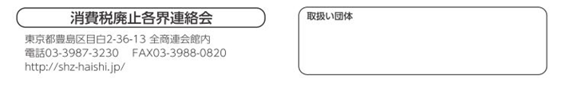

政府はこれまで、｢消費税は社会保障充実に使う｣と大宣伝してきました。それならばなぜ、年金は減らされ、保育園に入れない子どもがたくさんいるのでしょう。2016年度予算でもくらしや社会保障、福祉はそっちのけで、増えているのは防衛費。
｢一億総活躍社会｣などというなら、不況の中であえぐ庶民のふところを直接温める施策が必要です。それには、消費税の増税をやめて、社会保障を充実させ、大企業の内部留保を吐き出させることです。多国籍企業と富裕層の「税逃れ」！を取り締まれば財源はあります。税金は「持てる者」からしっかりとって、震災被災者支援などに優先的に使うべきです。
各種世論調査を見ても、6割の人が「10％増税は中止してほしい」と答えています。これが民意です。景気回復。決め手は消費税増税中止です！

